吉首大学第二届“校马嘉年华”活动方案

一、活动主题：
乐跑青春逐梦行，体美交融耀吉大

二、组织机构

（一）主办单位
吉首大学体育运动委员会
共青团吉首大学委员会

（二）承办单位
吉首大学体育科学学院
共青团吉首大学委员会

（三）协办单位
吉首大学教务处
中共吉首大学委员会宣传部
吉首大学党委学生工作部
吉首大学党委保卫工作部
吉首大学资产与实验室管理处
吉首大学后勤管理处
吉首大学校友总会

三、活动时间、地点与比赛线路
（一）时间：2026年5月16日上午8:30
（二）地点：吉首大学砂子坳校区田径场
（三）比赛路线
田径场➙菜鸟驿站➙体育馆➙政务中心➙西大门➙凤凰楼➙黄永玉博物馆➙研究生院➙音舞学院➙实验大楼➙图书馆➙总理楼➙竹林➙校工会➙后勤管理中心➙团委➙体育学院➙启明广场➙政务中心，女子2圈5公里，男子4圈10公里后沿路线返回（见线路图）。

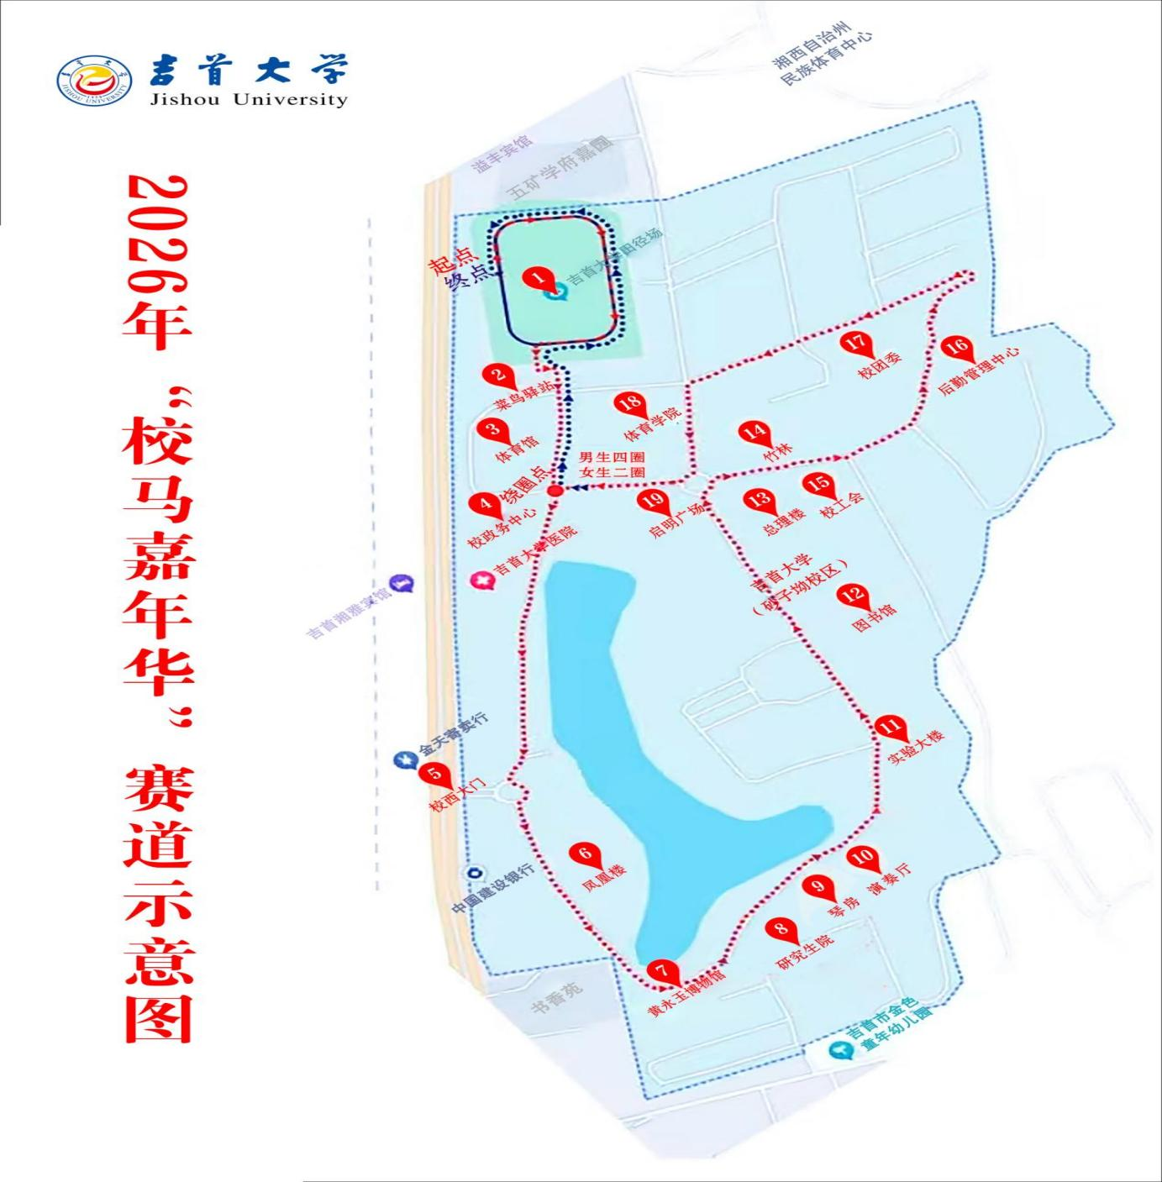

四、竞赛项目、分组及活动日程
（一）分组与竞赛项目
1.学生男子 10公里赛 （距离：约10公里，4圈）
2.教工、校友男子 10公里赛（距离：约10公里，4圈）
3.学生女子 5公里赛 （距离：约5公里，2圈）
4.教工、校友女子 5公里赛 （距离：约5公里，2圈）
（二）活动日程
日期 | 时间 | 内容
5月15日 | 9:00-12:00 | 领取参赛包  地点：砂了坳校区田径场入口左侧运动技术综合分析实验室
5月15日 | 15:00-17:00 | 领取参赛包  地点：砂了坳校区田径场入口左侧运动技术综合分析实验室
5月16日 | 8:30 | 参赛运动员入场检录
5月16日 | 9:00-10:00 | 美育主题文艺展演
5月16日 | 10:00 | 运动员按组别集合、团体热身
5月16日 | 10:15 | 出发仪式
5月16日 | 10:30 | 学生男子10公里比赛鸣枪
5月16日 | 10:35 | 教工、校友男子10公里比赛鸣枪
5月16日 | 10:40 | 学生女子5公里比赛鸣枪
5月16日 | 10:45 | 教工、校友女子5公里比赛鸣枪
5月16日 | 12:10 | 获各组别前8名运动员颁奖
5月16日 | 12:25 | 5公里组比赛关门
5月16日 | 12:30 | 10公里组比赛关门
5月16日 | 8:30-17:00 | 校园美育成果展+青春市集
5月16日 | 15:00-17:00 | 运动达人挑战赛

五、参赛办法

（一）参赛对象
吉首大学在籍本、专科学生、研究生、教职工、校友均可参赛。

（二）参赛要求
参赛者身体健康（建议自行进行赛前体检），有长期参加跑步锻炼的基础。有以下身体状况者不宜参加比赛：
1.先天性心脏病和风湿性心脏病；
2.高血压和脑血管疾病；
3.心肌炎和其他心脏病；
4.冠状动脉病和严重心律不齐；
5.血糖过高或过低的糖尿病；
6.比赛日前两周以内患感冒；
7.妊娠；
8.其他不适合运动的疾病。
（三）报名办法
1.报名时间：4月18日12:30开始，额满为止。
2.报名办法：所有参赛选手关注吉首大学官方微信公众号“吉首大学”、吉首大学体育科学学院官方微信公众号“体育文化人”或吉首大学体育科学学院官网主页点击链接（https://tyxy.jsu.edu.cn）进行报名。每张身份证件仅限报名1次。按系统提示进行报名，须如实填写个人信息,相关信息经审核通过后，视为报名成功。可登录报名平台查询报名信息。
3.报名人数
学生男子800人，学生女子800人，教工男子100人，女子100人，校友男子100人，女子100人。按报名先后顺序排列，额满即止。
4.参赛包领取
参赛包领取时间5月15日上午9:00-12:00，下午15:00-17:00。参赛选手报名成功并经组委会审核通过后，组委会将为选手提供参赛包，包括便携包（袋）、参赛T恤、号码布、计时标签、赛事指南、纪念品等。所有参赛选手含报名成功的校友持本人身份证和校园一卡前往“运动技术综合分析实验室”（吉首大学砂子坳校区田径场入口）确认并领取参赛包。代领参赛包，需出示经学院核实盖章后的委托证明，并持代领人和被代领人身份证及校园一卡通领取。
网上恶意抢注报名，或领取参赛包后无故不参赛，将被禁止参与后续相关活动，主办方和承办方对以上行为保留追缴参赛物资及进一步处罚的权力。
5.参赛保险
组委会将为每位报名成功并经组委会审核通过的选手购买保险，请务必填写真实信息，以确保保单有效。
（四）参赛声明
所有参赛选手报名前必须认真阅读竞赛规程。参赛选手提交报名信息后即认定为同意此竞赛规程上的一切内容并做出以下声明：
1.本人自愿报名参加2026年吉首大学“校马嘉年华”活动；
2.本人全面理解并同意遵守组委会及承办单位所制定的各项规程、规则、规定、要求及采取的措施；
3.本人身心健康，无参赛要求中所列不宜参赛情况，已为参赛做好充分准备；
4.本人全面理解参赛可能出现的风险，已准备必要的防范措施，愿意承担比赛期间发生的自身意外风险责任，且同意主办单位、承办单位等赛事机构作出的对于非承办单位原因造成的伤害、死亡或其他一切损失，不承担任何形式的赔偿责任；
5.本人同意接受承办单位在比赛期间提供的现场急救性质的医务治疗，但在医院救治等发生的相关费用由参赛选手自理；
6.本人承诺以自己的名义报名并参赛，绝不将报名后获得的号码布及计时标签以任何方式转让给他人，否则产生的后果完全由本人负责，并进一步追究转让双方的责任；
7.本人保证向组委会提供有效的身份证件和资料用于核实身份，并同意承担因身份证件和资料不实所产生的全部责任；
8.本人已认真阅读并全面理解以上内容，且对上述所有内容予以确认并承担相应的法律责任。
六、竞赛办法
(一)本次比赛执行由中国田径协会审定的最新田径竞赛规则及竞赛规程的相关规定。
(二)所有参赛者需身着由组委会统一提供的T恤，并将参赛号码布固定于身前正面位置，号码布不得遮挡、裁剪和折叠，号码布同时也是计时标签，不正确佩戴造成成绩误差由参赛选手自行负责。
(三)比赛检录: 根据各项目竞赛时间，提前45-60分钟在田径场集中，按竞赛组别分别进行检录，参赛选手必须亲自参加检录。
(四)起跑顺序:10公里赛、5公里赛的先后顺序排列成方阵，方阵之间间隔10米。鸣枪后10公里方阵出发，2分钟后5公里组出发。选手需分区检录，分区起跑，未按分区起跑规定起跑的，一经查实将被取消名次。
(五)组委会为所有选手提供芯片计时服务，参赛者需严格按照说明书提供的方式正确佩戴计时标签以记录成绩，如因参赛者本人未能正确佩戴计时标签导致无法记录成绩，组委会对成绩不予认定。发令枪响开始计时，组委会在起点、折返点和终点处均设有计时感应带，参赛选手在跑进过程中，必须通过所有的感应区，如缺少任何一个分段点的成绩，将取消该参赛者的全部比赛成绩。
(六)比赛现场不提供存包服务。参赛选手原则上不允许携带任何与活动无关的物品。如果发生任何物品遗失情况，组委会概不负责。
(七)组委会在黄永玉博物馆、总理楼前赛道旁设有饮水补给站。
(八)出现以下违反比赛规定的参赛选手，组委会有权视情节取消参赛成绩，并追究其相关责任；
1.携带他人计时标签参加比赛或一人携带多人标签比赛；
2.不按分区起跑规定起跑；
3.起跑时未按规定时间出发以及抢跑等；
4.没有沿规定路线跑进，绕近道或途中插入；缺少任何一个分段点的成绩记录；
5.未跑完全程者；
6.不服从赛事工作人员指挥；
7.有意冲撞、阻挡或者影响其他运动员跑进等；
8.其他违反体育道德行为
（九）比赛关门时间
1.女子5公里赛：11:45关门
2.男子10公里赛：12:00关门
（十）本次活动按净计时录取名次，全部提供净成绩作参考。
七、奖励办法
（一）本次活动分别按男、女计时录取前八名。参赛学生按名次发放奖金（第一名1000元、第二名800元、第三名500元、4-8名200元）、奖牌和成绩证书；教工和校友按名次发放奖品、奖牌和成绩证书。

（二）所有选手按规定跑完全程者发给纪念奖牌和完赛纪念品，完赛选手经成绩公示后发给成绩证书。

（三）比赛结束后，组委会将即刻公示成绩及获奖选手，公示期为1小时，公示结束后，组委会将在现场颁奖。

（四）分别在各自比赛决出名次后，组委会为获得5公里赛和10公里赛前八名选手颁奖。

（五）参加本次比赛跑完全程的在级学生，成绩计入体育行动计划要求完成的课外活动次数，同时成绩进入男、女各组别前150名的学生，置换下一学期校园跑成绩。
（六）宣传方面：（1）在微博、抖音创造话题#吉首大学第二届“校马嘉年华”，截止比赛日当天下午17点，点赞量排在各平台前十的学生可获得吉首大学美育纪念品；
（2）在吉首大学团委公众号转发相关推文，将在转发与点赞同学中各抽取五名同学进行赠送吉首大学美育纪念品。
（七）“校马嘉年华”摄影比赛：赛事当天的优秀赛事摄影作品（文件需附带学院、班级、姓名学号以及联系方式）投稿至固定邮箱，赛后将进行评选并在吉首大学先锋公众号进行公示，前三等奖（一等奖一名，二等奖三名，三等奖五名）优秀摄影作品将获得吉首大学校级优秀证书以及美育纪念品。（邮箱地址：jsdxtw@126.com）

八、医疗救护

组委会在赛道旁设立2个固定医疗点，并在固定医疗点、饮水站及赛道沿途安排医疗志愿者和工作人员，协助医疗救护和维护比赛秩序，参赛者有问题可以随时求助。根据裁判员或医务人员判断运动员身体状况出现异常，有权终止该运动员继续比赛，并接受医疗救护。

九、组委会联系信息
组委会办公室：新体育馆9214室
组委会联系人：李成军 联系电话：13508437955
竞赛联系人：肖红青 联系电话：13974333746

十、赛事信息请关注：
吉首大学官方微信公众号：吉首大学
吉首大学体育科学学院官网： https://tyxy.jsu.edu.cn
吉首大学体育科学学院官网微信公众号：体育文化人
十一、赛事报名通道：
网络链接：https://jsj.top/f/nzOHSN
二维码：

十二、本规程解释权归组委会所有。
十三、未尽事项，另行通知。

